# **Điểm danh 3 trang bị dị đang tung hoành đấu trường Liên Minh Huyền Thoại chuyên nghiệp**

Thông thường, những trang bị được xem là phổ thông vẫn rất được ưa chuộng như Kiếm, Khiên hay Nhẫn Doran. Nhưng trong khoảng thời gian gần đây, các game thủ LMHT lại chuộng những trang bị dị khi bắt đầu trận đấu. Chúng là những trang bị gì và lý do được ưa chuộng đến thế.

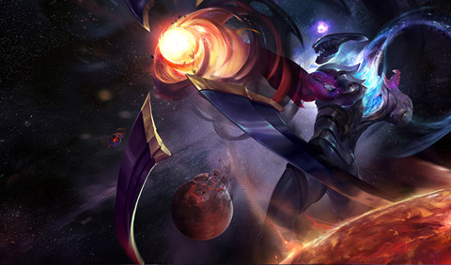

Tại đường dưới, các Xạ Thủ thường sắm cho mình Kiếm Doran hoặc Lưỡi Hái cùng 1 Bình Máu. Nhưng trong meta game hiện tại, một số game thủ đã quyết định lên những trang bị khác. Đầu tiên đó là **Kiếm Dài và 3 Bình Máu**, và lựa chọn này đang khá được ưa chuộng. Trang bị thứ 2 là **Giày Thường và 3 Bình Máu**.

Theo thông số, Kiếm Doran có giá 450 vàng cùng 8 sát thương, 3% hút máu và 80 máu, trong khi đó Kiếm Dài chỉ có 10 sát thương nhưng có mức giá rẻ hơn là 350 vàng. Theo đánh giá ban đầu, chỉ số giữa 2 trang bị có vẻ khác chênh lệch, nhưng nếu so sánh về khả năng lên trang bị nhanh hơn và cầm cự trong giai đoạn đầu trận thì Kiếm Dài lại chiếm ưu thế. Kiếm Doran và một Bình Máu chỉ được khoảng 230 máu mà thôi, nhưng Kiếm Dài và 3 Bình Máu lại hồi được tổng cộng 450 máu. Meta game hiện tại đang là những tướng Hỗ Trợ có khả năng cấu máu cực tốt như Lulu, Karma, Malzahar và Zyra thì việc hồi máu nhiều sẽ giúp bạn trụ đường hiệu quả hơn. Ngoài ra, nếu lên Kiếm Dài trước sẽ giúp người chơi lên được những trang bị như Kiếm Ma Youmuu, Rìu Đen hay Lưỡi Hái Linh Hồn. Và đó cũng là lí do cách 1 được ưa chuộng nhất.

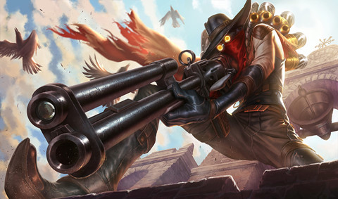

Còn đối với lựa chọn 2, hiện tại chỉ có Jhin là phù hợp nhất để lên cách này nhưng nếu các bạn muốn cũng có thể áp dụng cho một vài vị tướng khác. Cơ bản, Giày Thường giúp người chơi có thể né được các chiêu thức định hướng từ đối phương (như Caitlyn, Ezreal, Zyra, ...) tốt hơn trong giai đoạn đi đường. Dù thiếu đi sát thương tăng thêm, nhưng 600 máu hồi lại cũng không phải là vô dụng. Đặc biệt đối với Jhin, phát bắn thứ 4 của vị tướng này bắn khá đau nên thật sự giai đoạn đầu trận cũng không quá cần thiết phải lên trang bị tăng thêm sát thương. Một khi né chiêu thức tốt và giành chiến thắng giao tranh, người chơi đã nắm được 50% chiến thắng vì meta game hiện tại là phải giành chiến thắng trong giai đoạn đi đường.

Và cuối cùng là đường trên, với phong cách lên trang bị mới. Thông thường, khi Shen đối đầu với những Đấu Sĩ sẽ lên Khiên Doran để gia tăng khả năng phòng thủ. Nhưng đối với những cuộc đối đầu giữa Đỡ Đòn với nhau thì việc hạ gục nhau là điều không dễ, có khi đánh nhau cả ... nửa tiếng đồng hồ cũng chưa chết vì không có sát thương. Vì vậy tất cả những gì Shen cần trong cuộc đối đầu này là sắm ngay **3 trang bị Ngọc Lục Bảo** để tăng cường khả năng bám đường của mình. Về chỉ số, 3 trang bị này cung cấp thêm 150% hồi máu gốc, giúp gã ninja này không cần sắm thêm nhiều Bình Máu mà chỉ tập trung vào mua trang bị nhanh hơn. Thêm vào đó, những trang bị này cũng nâng cấp thành Rìu Tiamat.